

SimpleFrontPanel 샘플

*이 샘플은 Microsoft 게임 개발 키트 미리 보기(2019년 11월)와 호환됩니다.*

# 설명

SimpleFrontPanel 샘플은 Xbox One X Devkit 및 Project Scarlett Devkit 전면 패널 디스플레이에 대한 프로그래밍을 시작하는 데 필요한 기본 기능을 포함하는 XFrontPanelDisplay API를 보여 줍니다. 이 샘플에서는 전면 패널을 작동하고 전면 패널이 없는 경우(예: Xbox One 또는 Xbox One S devkit)를 처리하는 방법을 보여 줍니다. 또한 이 샘플에서는 전면 패널 단추 상태에 대한 폴링, 전면 패널 라이트 상태 가져오기/설정, 전면 패널 LCD 디스플레이에 간단한 비트 패턴 그리기 등의 기본 기능도 다룹니다. 또한 이 샘플에서는 전면 패널 디스플레이 버퍼를 .dds 질감 파일에 저장하는 방법도 보여 줍니다.

# 샘플 빌드

Xbox One 개발 키트를 사용하는 경우 활성 솔루션 플랫폼을 Gaming.Xbox.XboxOne.x64로 설정하세요.

Project Scarlett을 사용하는 경우 활성 솔루션 플랫폼을 Gaming.Xbox.Scarlett.x64로 설정하세요.

*자세한 내용은 GDK 문서에서* 샘플 실행하기*를 참조하세요.*

# 샘플 사용

이 샘플은 전면 패널이 통합된 Xbox One X Devkit 및 Project Scarlett Devkit에 사용됩니다. 이 샘플을 시작하면 바둑판 패턴이 전면 패널 디스플레이로 렌더링됩니다. 전면 패널 D-패드(왼쪽, 오른쪽)를 사용하여 디스플레이 비트 패턴을 변경하고 픽셀의 밝기(위쪽, 아래쪽)를 변경합니다. D-패드 단추를 누르거나 선택하여 전면 패널 디스플레이에 대한 버퍼를 캡처할 수도 있습니다. 5개의 전면 패널 단추 각각에는 통합 LED가 연결되어 있습니다. 단추를 누르면 라이트 켜짐 또는 꺼짐이 토글됩니다.

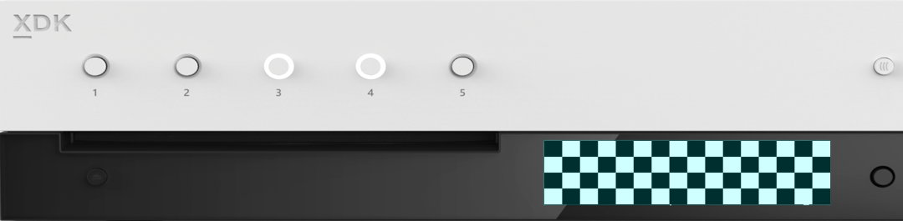

단추당 LED 1개

5개의 프로그래밍 가능 단추

256 x 64 x 4bpp OLED 디스플레이

D-패드 + 선택

이 샘플은 통합 전면 패널을 사용하여 모든 입력과 출력을 수행하고, 게임 패드 또는 연결된 디스플레이와 상호 작용하지 않습니다. 이 샘플은 Xbox One 또는 Xbox One S에서 실행되지만, 전면 패널 디스플레이가 없는 devkit에서는 흥미로운 기능을 제공하지 않습니다.

## 바둑판 무늬 화면

|  |  |
| --- | --- |
| 작업 | 전면 패널 |
| 이전 화면 | D-패드 왼쪽 |
| 다음 화면 | D-패드 오른쪽 |
| 밝기 증가 | D-패드 위로 |
| 밝기 감소 | D-패드 아래로 |
| 전면 패널 캡처 | D-패드 선택 |
| 단추 라이트 토글 | 전면 패널 단추 |



## 그라데이션 화면



구현 참고 사항

* Xbox 1 X Devkit 또는 Project Scarlett Devkit에서 ::XFrontPanelIsAvailable()은 true를 반환하며 전체 API를 사용할 수 있게 됩니다. 그렇지 않으면 ::XFrontPanelIsAvailable()은 false를 반환하고 다른 ::XFrontPanel*() 함수는 실패한 HRESULT 코드를 반환합니다(Xbox One, Xbox One S 또는 실제 전면 패널이 없는 정품 콘솔).
* 모든 프레임(::XFrontPanelPresentBuffer())의 전면 패널을 제공할 필요는 없습니다. 대신, 하나 이상의 픽셀이 변경되었을 때만 제공하면 됩니다. 따라서 이 샘플에는 디스플레이 버퍼가 변경될 때마다 설정되는 m_dirty 멤버가 있습니다.
* 또한 변경이 있는 경우에만 라이트 상태를 설정하는 것이 좋습니다.
* ::XFrontPanelGetScreenPixelFormat()은 DXGI_FORMAT_R8_UNORM을 반환하지만 화면 자체는 16개의 회색 음영만 지원합니다. 규칙에 따라 각 8비트 픽셀에 4개의 상위 비트만 사용하여 회색조 값을 인코딩해야 합니다. 하위 비트는 무시됩니다. 예를 들어 Sample::CheckerboardFillPanelBuffer() 및 Sample::GradientFillPanelBuffer()를 확인합니다.
* 이 API는 디스플레이의 밝기 변경을 지원하지 않습니다. 이 예제에서는 각 픽셀을 0x10 크기만큼 증가/감소하여 이러한 작업을 지원합니다. 예를 들어 Sample::BrightenPanelBuffer() 및 Sample::DimPanelBuffer()를 확인합니다.
* 전면 패널 버퍼에 직접 액세스할 수 없습니다. 대신 자체 버퍼를 관리하고 버퍼 주소를 ::XFrontPanelPresentBuffer()에 전달해야 합니다. Sample::CaptureFrontPanelScreen()은 단순히 m_panelBuffer의 내용을 DDS 표면의 픽셀 페이로드로 사용합니다.

# 업데이트 기록

2019년 4월, 샘플의 첫 번째 릴리스

2019년 11월, Project Scarlett Devkit 지원

# 개인정보처리방침

샘플을 컴파일하고 실행할 때 샘플의 사용을 추적하는 데 도움이 되도록 샘플 실행 파일의 파일 이름이 Microsoft에 전송됩니다. 이 데이터 수집을 옵트아웃하려면 Main.cpp에서 "샘플 사용 원격 분석"이라고 레이블이 지정된 코드 블록을 제거할 수 있습니다.

Microsoft의 일반 개인정보취급방침에 대한 자세한 내용은 [Microsoft 개인정보처리방침](https://privacy.microsoft.com/en-us/privacystatement/)을 참조하세요.